**OA Y CONTENIDOS CONCEPTUALES**

|  |  |
| --- | --- |
| **CURSO** | Sexto básico |
| **SEMANA** | Del 15 hasta el 19 de Junio. (Semana 11) |
| **ASIGNATURA** | Inglés |
| **PROFESOR** | Constanza Caneo Zamora |

|  |  |
| --- | --- |
| **OBJETIVO (S) DE APRENDIZAJE** | **OBJETIVO (S) DE LA CLASE** |
| **OA 1 (comprensión auditiva)**  **OA 5- 6 (Comprensión de lectura)**  **OA 13- 14- 16 (Expresión escrita)** | * To apply a formative assessment in order to obtain information about students’ knowledge. |
| **CONTENIDO** | **HABILIDADES** |
| * **Vocabulario comida** * **Like and Don´t like** * **Comida Saludable y No Saludable.** | * **Comprender** * **Aplicar** * **Identificar** |

**Indicaciones**

* Estimado estudiante a continuación se presenta una guía de trabajo, la cual consta de una evaluación de proceso, **que no es con nota**, sino que es una forma de recopilar información que me permite comprender tu avance en este proceso de aprendizaje.
* No olvides que si tienes alguna dificultad o duda puedes escribir a mi correo o Whatssap: [**constanza.caneo@colegio-patriciomekis.cl**](mailto:constanza.caneo@colegio-patriciomekis.cl) **o +56972353456.**

**ENGLISH WORKSHEET**

**6th   GRADE OF PRIMARY SCHOOL**

|  |  |  |  |
| --- | --- | --- | --- |
| **Student Name** |  | | **Grade:** 6th grade |
| **Date:** Week 11 |
| **Unit: 1** | *“Food and health”* | | |
| **O.A.(s):** | **OA 1- 5 -6 13- 14- 16** | | |
| **Objective** | To apply a formative assessment in order to obtain information about students’ knowledge. | | |
| **Teacher:** | Constanza Caneo Zamora  **constanza.caneo@colegio-patriciomekis.cl** | **Subject:** | English |

**Instrucciones ☺ :** Estimado estudiante, a continuación se presenta algunas preguntas que deberás contestar para poder recibir tu ticket de salida. . Debes ser honesto en tus respuestas, ya que este instrumento de evaluación me permitirá reunir información para mejorar o reforzar lo que hemos estado estudiando y aprendiendo. Recuerda solicitar ayuda de un adulto.



**Write 7 food and drinks that you can remember (Escribe 7 alimentos que tu recuerdes) (Recuerda escribir tus respuestas en inglés)**

1. **______________________**
2. **______________________**
3. **______________________**
4. **______________________**
5. **______________________**
6. **______________________**
7. **______________________**

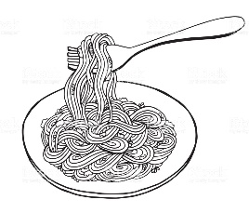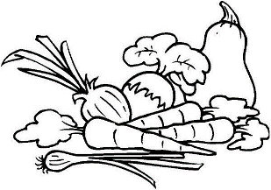

**Read the following sentence and circle the correct option**: (Lee la siguiente oración y marca la opción correcta)

* **Pasta is the most delicious food in the world!**

**a) b) c)**

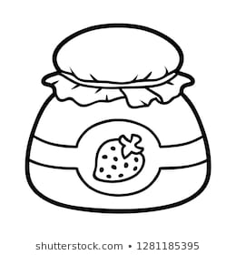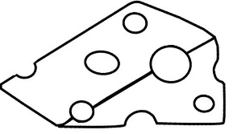

**Look at the picture and complete the sentence with the correct name.** (Mira la imagen y complete la oración con el alimento que corresponde)

1. **I like ___________________.**
2. **I don’t like _________________.**

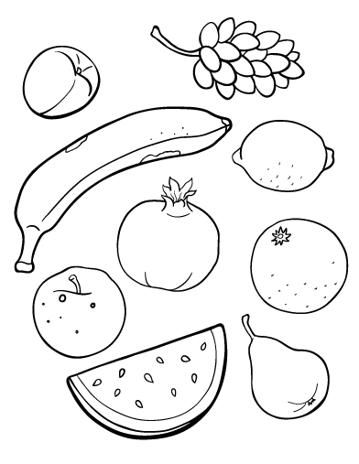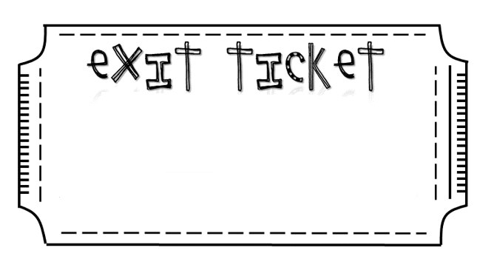

**Write with your own words what have you learned in the English subject during this process. (Escribe con tus propias palabras lo que has aprendido en la asignatura de inglés durante este proceso.)**

**_______________________________________________________________________________________________________________________________________**

**Read the sentences and tick  the correct one or cross the incorrect one.** (Lee la oración y marca con un tick  la oración correcta con una **X** la incorrecta.)

**French fries are healthy food. Fruits are healthy food.**